Об утверждении регламента государственной услуги "Предоставление информации о категории субъекта предпринимательства"
Утративший силу
Приказ Министра национальной экономики Республики Казахстан от 25 сентября 2017 года № 340. Зарегистрирован в Министерстве юстиции Республики Казахстан 11 октября 2017 года № 15882. Утратил силу приказом Министра национальной экономики Республики Казахстан от 29 мая 2020 года № 44 (вводится в действие по истечении десяти календарных дней после дня его первого официального опубликования)
Сноска. Утратил силу приказом Министра национальной экономики РК от 29.05.2020 № 44 (вводится в действие по истечении десяти календарных дней после дня его первого официального опубликования).
В соответствии с подпунктом 2) статьи 10 Закона Республики Казахстан от 15 апреля 2013 года "О государственных услугах" ПРИКАЗЫВАЮ:
1. Утвердить прилагаемый регламент государственной услуги "Предоставление информации о категории субъекта предпринимательства".
2. Департаменту развития предпринимательства Министерства национальной экономики Республики Казахстан в установленном законодательством порядке обеспечить:
1) государственную регистрацию настоящего приказа в Министерстве юстиции Республики Казахстан;
2) в течение десяти календарных дней со дня государственной регистрации настоящего приказа в Министерстве юстиции Республики Казахстан направление его копии в бумажном и электронном виде на казахском и русском языках на официальное опубликование в периодические печатные издания, а также в Республиканское государственное предприятие на праве хозяйственного ведения "Республиканский центр правовой информации" для официального опубликования и включения в Эталонный контрольный банк нормативных правовых актов Республики Казахстан;
3) размещение настоящего приказа на интернет-ресурсе Министерства национальной экономики Республики Казахстан;
4) в течение десяти рабочих дней после государственной регистрации настоящего приказа в Министерстве юстиции Республики Казахстан представление в Юридический департамент Министерства национальной экономики Республики Казахстан сведений об исполнении мероприятий, предусмотренных подпунктами 1), 2) и 3) настоящего пункта приказа.
3. Контроль за исполнением настоящего приказа возложить на курирующего вице-министра национальной экономики Республики Казахстан.
4. Настоящий приказ вводится в действие по истечении десяти календарных дней после дня его первого официального опубликования.
Министр  национальной экономики  Республики Казахстан | Т. Сулейменов
Утвержден
приказом Министра
национальной экономики
Республики Казахстан
от 25 сентября 2017 года № 340
Регламент государственной услуги "Предоставление информации о категории субъекта предпринимательства"
Глава 1. Общие положения
1. Регламент государственной услуги "Предоставление информации о категории субъекта предпринимательства" (далее – Регламент) разработан в соответствии со Стандартом государственной услуги "Предоставление информации о категории субъекта предпринимательства", утвержденным приказом Министра национальной экономики Республики Казахстан от 3 июля 2017 года № 268, зарегистрированным в Реестре государственной регистрации нормативных правовых актов Республики Казахстан за № 15459 (далее – Стандарт).
2. Государственная услуга оказывается Министерством национальной экономики Республики Казахстан (далее – услугодатель).
Прием заявления и выдача результата оказания государственной услуги осуществляются через веб-портал "электронного правительства" (далее – портал).
3. Форма оказания государственной услуги: электронная.
4. Результатом оказания государственной услуги является выдача справки о категории субъекта предпринимательства либо мотивированный ответ услугодателя об отказе в оказании государственной услуги в случаях и по основаниям, указанным в пункте 10 Стандарта.
Глава 2.Порядок действий структурных подразделений (работников) услугодателя в процессе оказания государственной услуги
5. Основанием для начала процедуры (действия) по оказанию государственной услуги является наличие документов, указанных в пункте 9 Стандарта.
6. Срок оказания государственной услуги указан в пункте 4 Стандарта.
Глава 3. Порядок взаимодействия структурных подразделений (работников) услугодателя в процессе оказания государственной услуги
7. В процессе оказания государственной услуги услугодатель корректирует сведения услугополучателя при выявлении их несоответствия Правилам ведения и использования реестра субъектов предпринимательства, утвержденным постановлением Правительства Республики Казахстан от 28 декабря 2015 года № 1091 и Правилам расчета среднегодовой численности работников и среднегодового дохода субъектов предпринимательства, утвержденным постановлением Правительства Республики Казахстан от 30 декабря 2015 года № 1128.
Глава 4. Порядок взаимодействия с иными услугодателями, а также порядок использования информационных систем в процессе оказания государственной услуги
8. В процессе оказания государственной услуги участвуют:
услугополучатель;
работник услугодателя;
шлюз "электронного правительства" (далее – ШЭП);
государственная база данных "Физических лиц" (далее – ГБД ФЛ);
государственная база данных "Юридические лица" (далее – ГБД ЮЛ);
информационная система государственная база данных "Е-лицензирование".
9. Подробное описание последовательности процедур (действий), взаимодействий работников услугодателя в процессе оказания государственной услуги:
1) услугополучатель осуществляет регистрацию на портале с помощью своего регистрационного свидетельства электронной цифровой подписи (далее – ЭЦП), которое хранится в интернет – браузере компьютера услугополучателя, при этом системой автоматически подтягиваются и сохраняются сведения об услугополучателе с ГБД ФЛ / ГБД ЮЛ;
2) авторизация с помощью регистрационного свидетельства ЭЦП на портале для получения государственной услуги;
3) формирование на портале сообщения об отказе в авторизации в связи с имеющимися нарушениями в данных услугополучателя;
4) выбор услугополучателем государственной услуги, указанной в настоящем Регламенте государственной услуги, вывод на экран формы запроса для оказания государственной услуги и заполнение услугополучателем формы (ввод данных) с учетом ее структуры и форматных требований;
5) поиск субъектов предпринимательства по наименованию и (или) бизнес-идентификационный номер (далее – БИН)/индивидуальный идентификационный номер (далее– ИИН);
6) формирование сообщения об отказе в запрашиваемой государственной услуге в связи с не подтверждением наименования и (или) БИН/ИИН;
7) выбор услугополучателем регистрационного свидетельства ЭЦП для удостоверения, подписания запроса;
8) проверка на портале срока действия регистрационного свидетельства ЭЦП и отсутствия в списке отозванных (аннулированных) регистрационных свидетельств, а также соответствия идентификационных данных (между ИИН/БИН, указанным в запросе и ИИН/БИН, указанным в регистрационном свидетельстве ЭЦП);
9) получение услугополучателем результата государственной услуги сформированного в Реестре субъектов предпринимательства.
Описание порядка использования информационных систем в процессе оказания государственной услуги отражается в справочнике бизнес-процессов оказания государственной услуги согласно приложению к настоящему Регламенту.Справочник бизнес-процессов оказания государственной услуги размещается на портале и интернет-ресурсе услугодателя.
10. Необходимую информацию и консультацию по оказанию государственной услуги можно получить по телефону Единого контакт–центра по вопросам оказания государственных услуг: (1414), 8 800 080 7777.
Приложение
к Регламенту государственной
услуги "Предоставление
информации о категории
субъекта предпринимательства"
Форма
Справочник бизнес-процессов оказания государственной услуги
"Предоставление информации о категории субъекта предпринимательства"

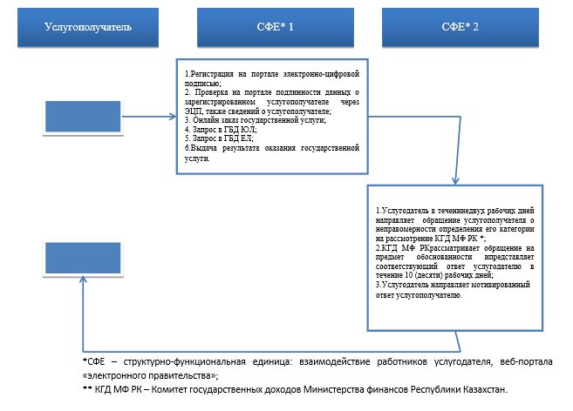

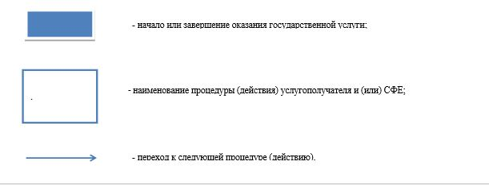

© 2012. РГП на ПХВ «Институт законодательства и правовой информации Республики Казахстан» Министерства юстиции Республики Казахстан

